CePro Exams Management
Database

Introduction
Les données qui seront présentent dans cette base de données proviennent d’une google sheet et suite à cette analyse ses modèle on pu être conçus et cette base de données a ensuite pu être codé grâce à ses même modèle

MCD
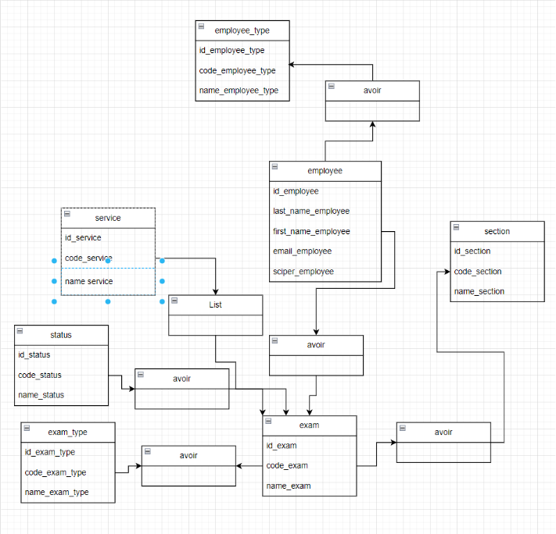

MLD
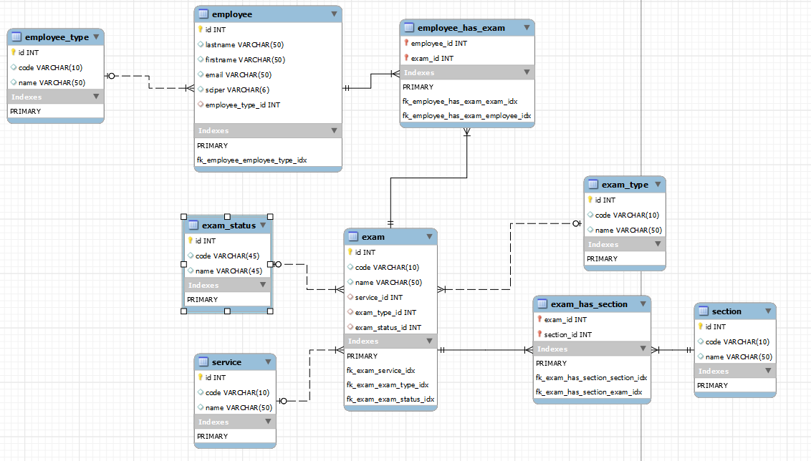

Script de création de la base de données

SCRIPT

Gestion des droits d’accès
La gestion des utilisateurs se fera de plusieurs façons :
- Utilisateurs applicatif locaux via employee et employee_type

- Utilisateurs applicatif SSO Tequila EPFL selon modèle EPFL

- Utilisateur de bdd local pour la connexion backend

- Première partie une gestion des droits se fera grâce aux deux tables crée employee et employee_type. Les utilisateurs (par exemple) ayant le type admin pourront accéder à la connexion locale
- Deuxième partie, Il faudra pour que le site soit accessible au l’employée de l’epfl et leurs permettre de se connecter en utilisant leurs logins habituels sur ce site aussi.
- Troisième et dernière partie, la connexion locale via la gestion utilisateur de MySQL Workbench.

